Вопрос 3
Закономерности развития болот в голоцене на примере Западной Сибири

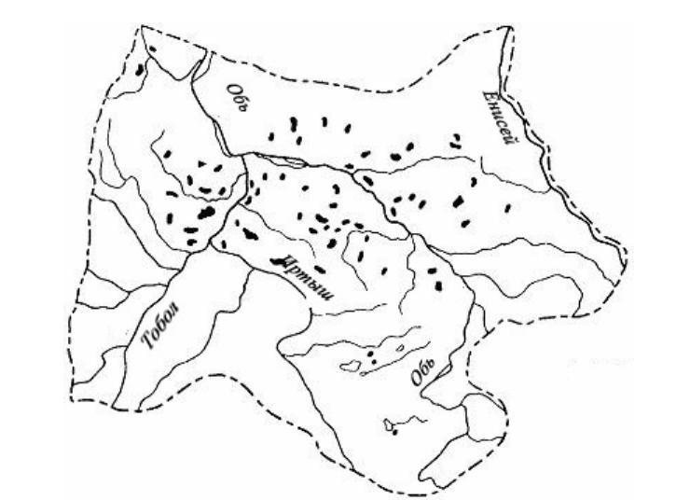
В позднеледниковое время в условиях достаточно сурового климата значительную часть территории Западной Сибири занимали безлесные пространства, занятые перигляциальными (окололедниковыми) степями и тундровыми сообществами. Для этого времени известны лишь единичные очаги заболачивания. Более интенсивно протекало накопление преимущественно озерных отложений. Начало непрерывного накопления болотных и озерно-болотных отложений в Западной Сибири связано с бореальным периодом (9500-8000 лет назад).
На большей территории таежной зоны развитие болот осуществлялось в условиях слаборасчлененного, аккумулятивного и в меньшей степени денудационного рельефа, избыточного атмосферного увлажнения, близкого залегания к поверхности грунтовых вод с низкой минерализацией. Сочетание таких природных условий определило преобладание в развитии болот олиготрофной стадии. Изменение в соотношении элементов теплового и водного балансов во времени сказалось на неодинаковой интенсивности торфонакопления по отрезкам голоцена. Различия в особенностях водно-минерального режима, обусловленного разной литологией грунтовых толщ отразилось на разной продолжительности пребывания болотных комплексов в эвтрофной стадии: в северной тайге оно было кратковременным. С продвижением в более южные широты продолжительность пребывания в эвтрофной стадии развития постепенно возрастала.
В течение бореального времени (9500-8000 лет назад) заболачивались мелководные предледниковые водоемы, формировались изолированные эвтрофные древесно-травяно-моховые и травяно-моховые болота в ложбинах стока, термокарстовых и суффозионных котловинах и в других депрессиях рельефа. В бореальном периоде отсутствовала зональная дифференциация болот, что было обусловлено незначительным торфонакоплением и пребыванием болотных комплексов в стадии фунтового питания. Заторфованность в среднем не превышала 5 %.
Похолодание, наступившее на бореально-атлантическом рубеже, сказалось на сокращении территорий, занимаемых еловыми лесами и уменьшении скорости торфонакопления.
Во второй половине атлантического периода (8000-4500 лет) климатические условия изменились в сторону потепления и увеличения увлажненности. Болотообразовательный процесс из локального превратился в локально-региональный. Центры заболачивания первоначально изолированные, но сравнительно близко расположенные, постепенно сливались между собой и превращались в обширные болотные системы. Средняя заторфованностъ территории возросла до 15-20 %.
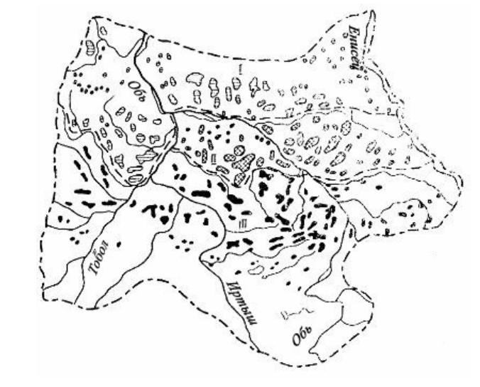
На большей части современной таежной зоны болотные комплексы эвтрофного травяно-мохового и древесно-травяно-мохового типа (по мере накопления торфяной толщи и изменения в связи с этим водно-минерального режима) трансформировались в мезотрофные н олиготрофные. В первой половине атлантического периода олиготрофные болота представляли сочетания обводненных комплексов сфагнового, шейхцериево-сфагнового и осоково-сфагнового типа. Более дренированные комплексы сосново-кустарничково-сфагнового типа еще не имели широкого распространения. Сочетания обводненных комплексов травяно-мохового и мохового типа постепенно развивались в комплексы кустарничково-сфагнового. сосново-пушицево-сфагнового, наконец, в наиболее дренированные сосново-кустарничково-сфагнового типа или непосредственно в грядово-мочажинные.
Таким образом, в атлантическом периоде в пределах современных границ северной тайги и северной части средней тайги формировались плоские болота, в основном представленные комплексами сфагнового, травяно-сфагнового и сосново-кустарничково-сфагнового типа и в меньшей степени комплексами грядово-мочажинного типа. В южной части средней тайги наряду с комплексами олиготрофных типов значительные площади еще занимали комплексы мезотрофных и эвтрофных древесно-травяно-мохового, травяно-мохового и травяного типов. На болотах южной части доминировали комплексы эвтрофного древесно-травяно-мохового, травяно-мохового и травяного типов.
В атлантическом периоде процесс заболачивания охватил и современную территорию подтайги. В этой подзоне благоприятные условия для развития процесса болотообразования обеспечивались за счет близкого залегания к поверхности подземных вод, тяжелого механического состава подстилающих грунтов и слабого расчленения поверхности. Засоление подстилающих пород и высокая минерализация грунтовых вод обусловили длительное пребывание болот в эвтрофной стадии. Наличие в придонных слоях залежей тростникового и осокового торфа позволяет предполагать, что подтаежные болота атлантического периода были аналогичны современным травяным займищам лесостепи. Средняя заторфованность подтайги в атлантическом периоде не превышала 10 %.
В суббореальном периоде болотообразовательный процесс, несмотря на климатические изменения в сторону уменьшения увлажненности, в силу саморазвития болотных систем стал общерегиональным явлением. Он охватил водораздельные равнины, высокие и низкие террасы, а также поймы рек. В средней тайге заторфованность возросла с 30 до 40 %, в южной - с 20 до 30 %, в подтайте - с 10 до 20 %.
В северной тайге широкое распространение получили болотные комплексы озерково-грядово-мочажинного типа, в средней тайге - грядово-мочажинного типа. В южной тайге значительные площади еще занимали болотные комплексы мезотрофного и эвтрофного древесно-травяно-мохового типа. На болотах подтайги значительно расширялись площади, занятые комплексами эвтрофного осоково-гипнового типа, постепенно вытеснившими болотные комплексы травяных типов.
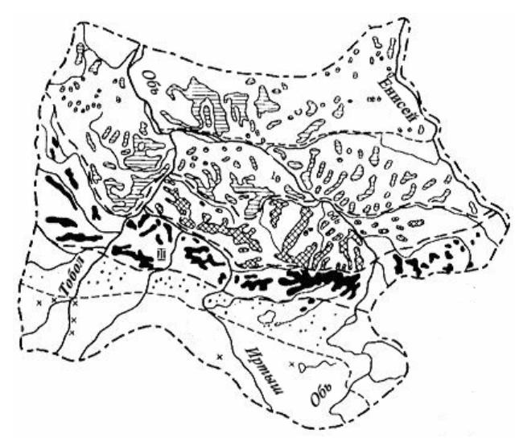
В подтайте болота развивались в условиях относительно постоянного гидрологического режима, что подтверждается однообразным строением торфяной залежи и несущественными колебаниями ботанического состава и показателей свойств торфяных отложений.
С суббореальным периодом связано появление первых очагов заболачивания и в лесостепной зоне, несмотря на неблагоприятное для этого процесса соотношение элементов водного и теплового балансов. Причиной развития болотообразовательного процесса на этой территории послужило наличие малодренированных пространств с разнообразными отрицательными формами рельефа. Высокая степень засоленности лессовых, глинистых и песчаных грунтов обусловила начало заболачивания исключительно с эвтрофной стадии. Обширные депрессии, заполненные слабоминерализованными водами, стали местами образования вогнутых эвтрофных травяных болот (займищ), в которые в настоящее время вкраплены сильно выпуклые олиготрофные сосново-кустарничково-сфагновые острова (рямы). В развитии займищ существует четкая закономерность: нередко наблюдается опреснение отдельных, наиболее обводненных участков, затем начинается постепенное вытеснение эвтрофных видов мезотрофными и олиготрофными. Формирование рямов среди займищ наметилось в суббореальном периоде. Оно происходит и сейчас.
Противоположный случай представляет собой заболачивание депрессий и водоемов с высокой концентрацией солей. Здесь обычно образуются болота, покрытые тростником с солончаковой растительностью по периферии. В южной части зоны, где прирост торфа ничтожен и нет изоляции от воздействия сильноминерализованных грунтовых вод, в развитии займищ доминирует стадия осоковых кочкарников, иногда подвергающихся остепнению. В северной половине зоны осоковые кочкарники сменяются осоково-сфагновыми болотами, на которых господствуют корневищные осоки.
В небольших плоских западинах формируются колочные болота. В некоторых из них благодаря прогрессирующему обводнению и опреснению появляются небольшие сфагновые сплавины и создаются условия для перехода болот из эвтрофной стадии развития в мезо - и олиготрофную стадии.
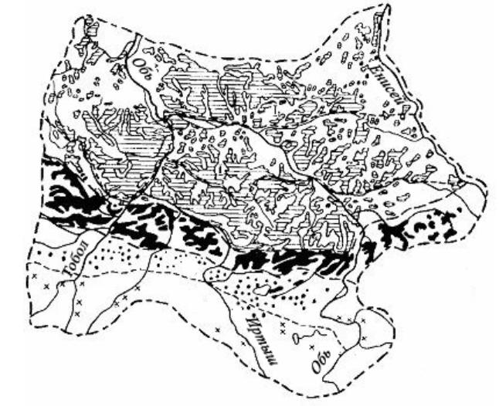
Субатлантический период (2500 лет – по настоящее время) наиболее неоднороден по изменению климатических показателей. Динамика климатических условий субатлантического периода менее всего проявилась в тенденциях развития болотообразовательного процесса в пределах таежной зоны.
В северной и средней тайге болотообразовательный процесс сохраняет направленность в сторону увеличения площадей, занимаемых комплексами более гидрофильных типов. В южной тайге продолжается процесс трансформации комплексов эвтрофного и мезотрофного типов в комплексы олиготрофного типа. Одновременно болотные комплексы более дренированного сосново-кустарничково-сфагнового типа вытесняются более обводненными комплексами грядово-мочажинного типа. В подтайте перелом в развитии болот наметился в середине субатлантического периода. К этому времени слои торфяных отложений достигли 2,0-2,5 м и создались условия для перехода болот в стадию атмосферного питания: комплексы эвтрофного осокового и осоково-гипнового типа постепенно трансформировались в комплексы мезотрофного осоково-сфагнового, сфагнового и, наконец, сосново-кустарничково-сфагнового типа. Современная тенденция в развитии подтаежных болот – дальнейшая олиготрофизация. На протяжении второй половины голоцена средняя заторфованность в этой подзоне возросла с 17 до 25 %.
В лесостепной зоне сохраняется тенденция трансформации эвтрофных травяных болот (займищ) в олиготрофные сосново-кустарничково-сфагновые (рямы). Анализ многочисленных стратиграфических разрезов показал соответствие эвтрофно-олигогрофных контактов более холодным влажным фазам второй половины голоцена.
В таежной зоне дальнейшее развитие господствующих здесь болот олиготрофного типа будет направлено в сторону увеличения их обводненности. В подтайге и лесостепи оно, вероятно, пойдет по пути усиления мезотрофности и дельнейшей олиготрофизации ныне господствующих в этих регионах болот эвтрофного типа за счет расширения площадей, занимаемых рямами.
Таким образом, в лесостепи Западной Сибири даже в условиях значительного засоления и недостатка атмосферной влаги четко проявляется тенденция, характерная для развития болот не только всей Западной Сибири, но и для всего умеренного пояса: постепенный и постоянный процесс смены эвтрофной и мезотрофной стадий в развитии болот на олиготрофную. Этот процесс является следствием саморазвития болотных систем.
Итак, преобразования, которые в целом претерпевают болотные системы в течение голоцена в Западной Сибири, представляют собой единый необратимый наступательный процесс, сопровождающийся перестройкой структуры и материально-энергетического обмена. Процесс направлен на усиление гомеостатического механизма, что обеспечивает устойчивое развитие и сохранение болот как особого типа биогеоценотического покрова Земли.

Вопросы для самоконтроля:
- Эволюция биосферы и роль болот.
- Гидроземный период.
- Атмоземный период.
- Литоземный период.
- Образование и развитие болот в голоцене.
- Разделение голоцена на климатические периоды.
- Закономерности развития болот в голоцене на примере Западной Сибири.

Денудация (denudatio – обнажение) – совокупность процессов сноса и переноса (водой, ветром, льдом, непосредственным действием силы тяжести) продуктов разрушения горных пород в пониженные участки земной поверхности, где происходит их накопление.
Займище – 1) пойменные заливные луга (Поволжье, центр Европейской части Российской Федерации); 2) заболоченные низины, зарастающие тростником (Западная Сибирь).
Рямы – употребляемое в Западной Сибири название сфагновых торфяных болот, поросших низкорослым лесом или кустарниковой порослью.
Ко́лок - роща, лесок в поле, степи или островок крупного леса среди мелколесья, болота и т. д.

